الجمهورية الجزائرية الديمقراطية الشعبية
وزارة التربية الوطنية مديرية التربية لولاية معسكر
متوسطة حمري جلول مستوى السنة الثانية متوسط
اختبار الثلاثي الثالث في مادة العلوم الفيزيائية و تكنولوجية
الاسم: .................. القسم:...................... اللقب:..................
الوضعية الاولى:
إليك ثلاثة قضبان مغناطيسية مجهولة الاقطاب بحيث القضيب الاول وضع عليه الحرفين (A وB ) القضيب الثاني وضع عليه ( C و D ) و القضيب الثالث وضع عليه (E و F )
F E
D C
A B

- أكمل الجدول اذا علمت أن A شمالي .
 | C | D | E | F
A |  |  |  | يتنافران
B | يتجاذبان

- اكمل الرسم محددا أقطاب كل قضيب إذا علمت أن القضيب A شمالي .
شمالي N

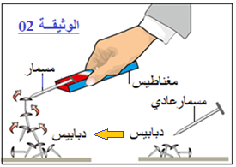

- اذا وضعنا مسمار من حديد فوق مغناطيس كما هو موضح في الوثيقة 1
- صف ماذا يحدث اذا قربنا منهم دبابيس ....................................................................................................
- ما هي طريقة التكهرب في هذه الحالة ......................................................................................................
- ما نوع المغنطة في هته الحالة......................................................................................................................

الوضعية الثانية:
- عفاف تلميذة مجتهدة ولكن استصعب عليها دروس الظواهر الكهرومغناطيسية ساعد عفاف من اجل حل هته الاسئلة
- ارسم خطوط الحقل المغناطيسي في حالة التجاذب و حالة التنافر
شمالي Nجنوبي

شمالي جنوبي N

شمالي Nجنوبي

شمالي Nجنوبي
ذهبت عفاف الى المخبر وقامت بالتجربة الموضحة في الوثيقة المقابلة
- كيف نسمي هته التجربة؟ .................................................................................................................................
- بعد غلق القاطعة ماذا يحدث ؟............................................................................................................................
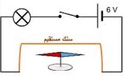

الوضعية الادماجية:
في موسم الاصطياف انطلق سعيد وأبيه في رحلة و اثناء سيرهم بالسيارة تعطلت سيارة فقام بأخذها عند الميكانيكي فوجد العطل في التركيب الموجود في الوثيقة 3
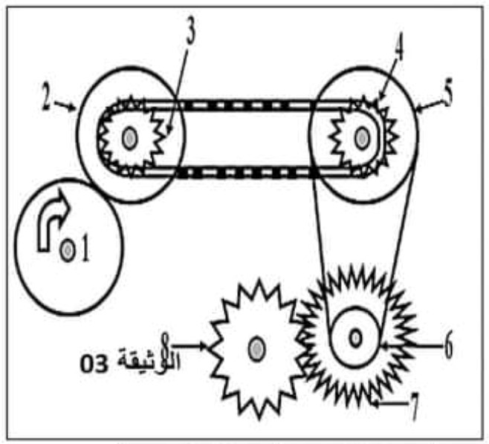
الوثيقة 3
8
- حدد طرق نقل الحركة الموضحة في الشكل
 | بين 1 و 2 | بين 3 و 4 | بين 5 و 6 | بين 7 و 8
طريقة نقل الحركة | ................................ | ............................ | .......................... | ................................

- حدد على الرسم جهة دوران كل عنصر
- اقترح طريقة لتغيير جهة دوران العنصر رقم 4
....................................................................................................................................................................................................................................................................................................................................
- اذكر احدى مزايا نقل الحركة بين 5 و 6...........................................................................................................
- اذكر احدى مساوئ نقل الحركة بين 1 و 2 ...................................................................................................

